ĐẠI HỌC CẦN THƠ
TRƯỜNG CÔNG NGHỆ THÔNG TIN VÀ TRUYỀN THÔNG
KHOA CÔNG NGHỆ PHẦN MỀM


HỌC PHẦN: NỀN TẢNG CÔNG NGHỆ SỐ

Giảng viên hướng dẫn
LÊ HUỲNH QUỐC BẢO
Sinh viên
NGÔ LIÊN THƯ
MSSV : B2604675

Cần Thơ, 09/2026

Mục lục
Mục lục 2
1. Lab02: Microsoft Word và Google Docs 3
1.1. Bài thực hành số 1 - Trộn thư dữ liệu từ Excel 3
1.1.1. Tạo tập tin cơ sở dữ liệu 3
1.1.2. Tạo tập tin chính và trộn thư 3
1.1.3. Xuất kết quả trộn thư 4
1.2. Bài thực hành số 2 - Tạo mục lục 8
1.3. Bài thực hành số 3 - Google Docs 22
2. Lab03: Microsoft Excel và Google Sheet 23
2.1. Microsoft Excel 23
2.1.1. Nhập dữ liệu vào các Sheets 23
2.1.2. Sheet “Tổng hợp điểm” 23
2.1.3. Sheet “Điểm thực hành các buổi” 23
2.1.4. Sheet Điểm bài tập lớn 24
2.1.5. Sheet Điểm lý thuyết 24
2.1.6. Sheet Các bảng tham chiếu & Thống kê 25
2.2. Google Spreadsheet 25
2.2.1. Sheet “Tong” 25
2.2.2. Sheet “1. SV nganh CNTT” 26
2.2.3. Sheet “2. SV lop_DI18T9A1 mon NT_CNTT” 26
2.2.4. Sheet “3. SV_Diem_D_F” 26
2.2.5. Sheet “4. SV dang ky hoc hon 1 mon” 27
3. Lab04: Microsoft Powerpoint 28
3.1. Bài thực hành số 1 28
3.2. Bài thực hành số 2 32
4. Lab05: Tạo, quản lý và chia sẽ nội dung số 39

Lab02: Microsoft Word và Google Docs

Bài thực hành số 1 - Trộn thư dữ liệu từ Excel

Tạo tập tin cơ sở dữ liệu
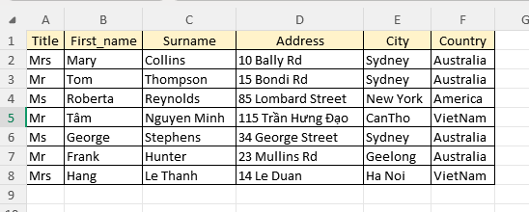

Tạo tập tin chính và trộn thư
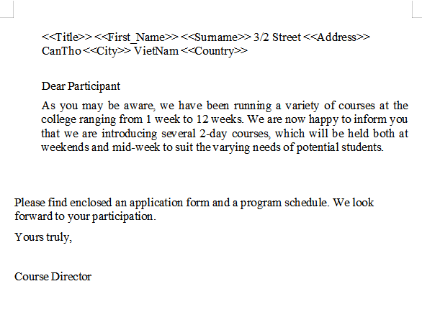

Xuất kết quả trộn thư
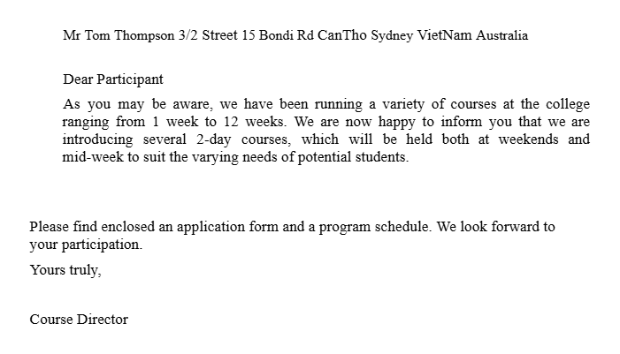
Hình 1

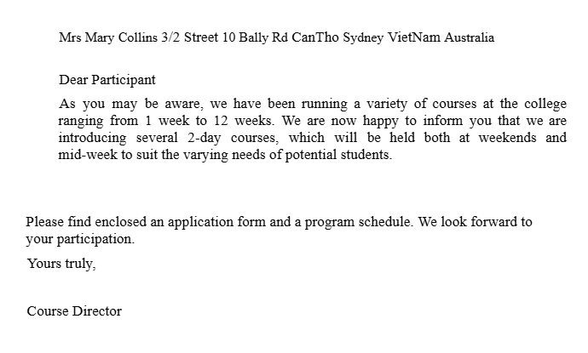
Hình 2
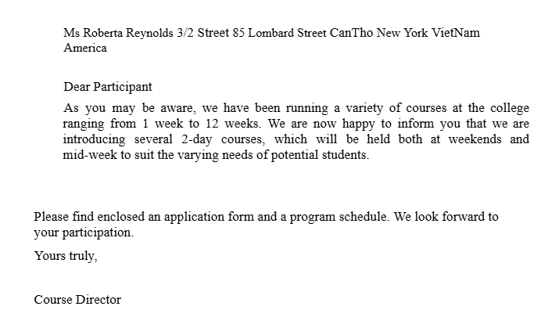

Hình 3

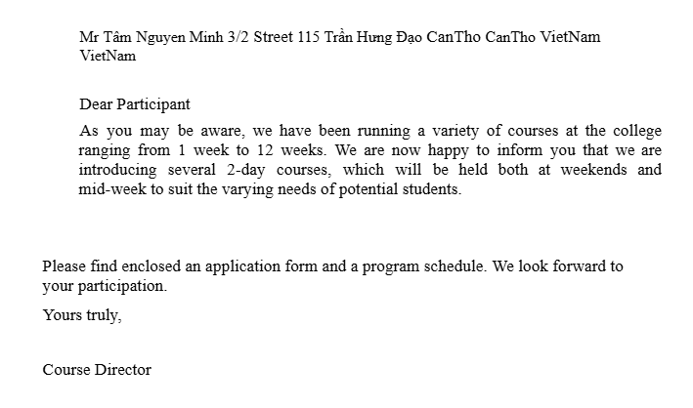
Hình 4

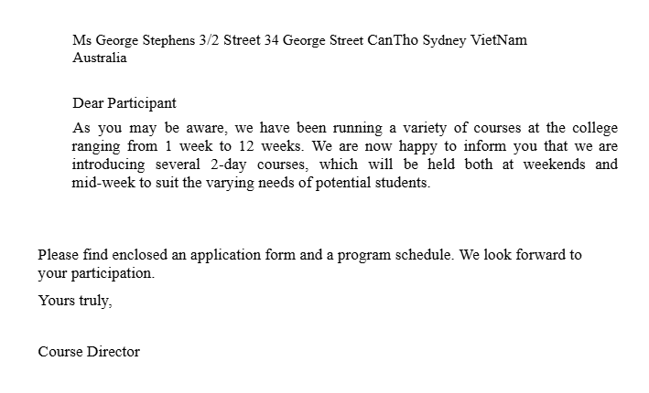

Hình 5

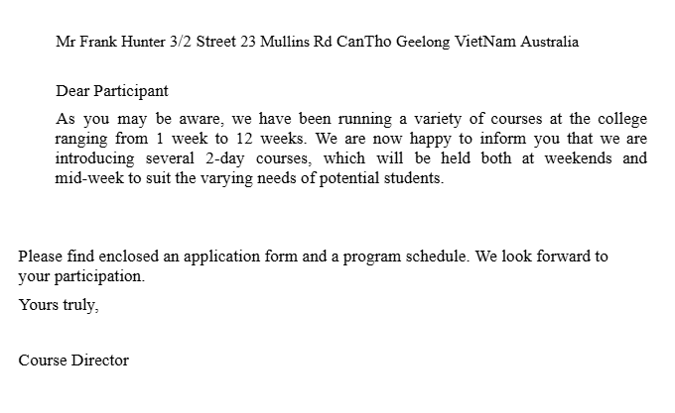

Hình 6

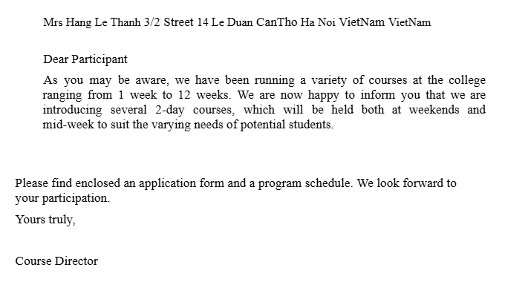
Hình 7

Bài thực hành số 2 - Tạo mục lục

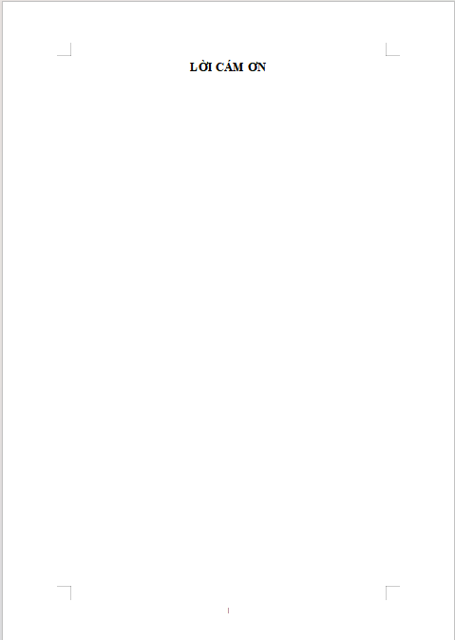

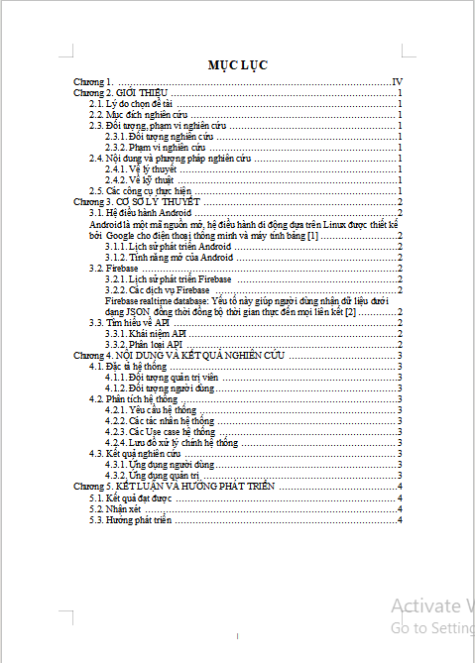

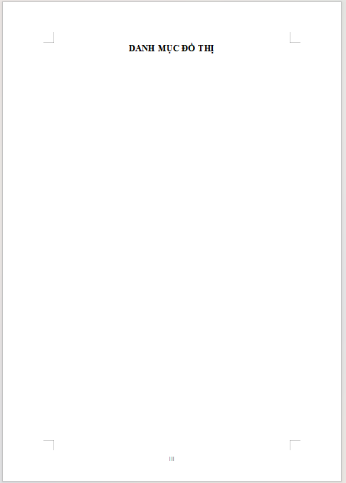

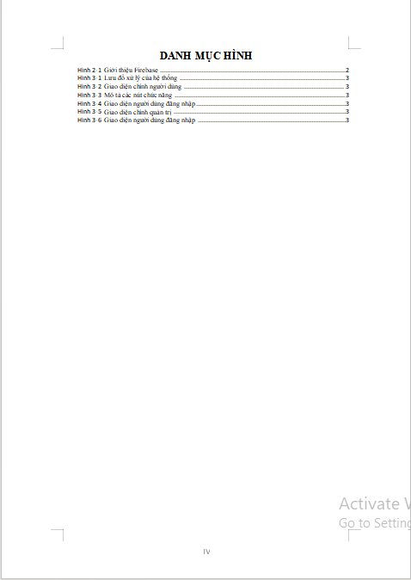

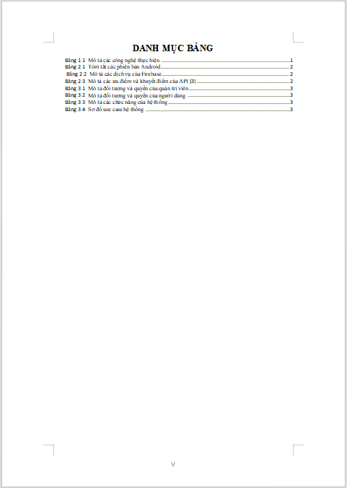

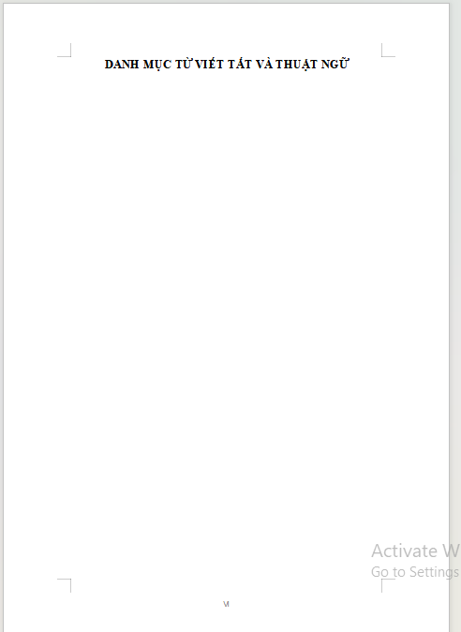

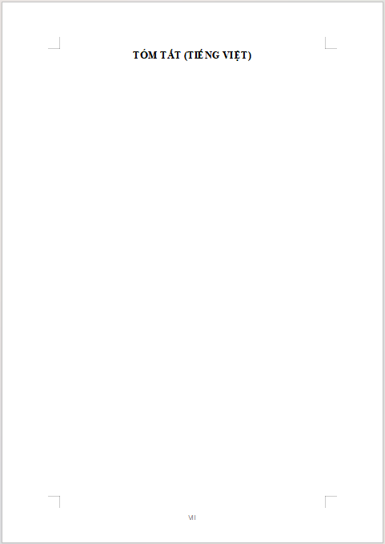

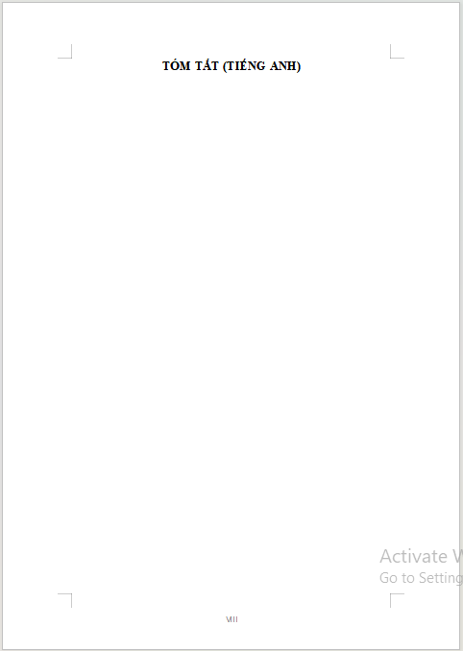

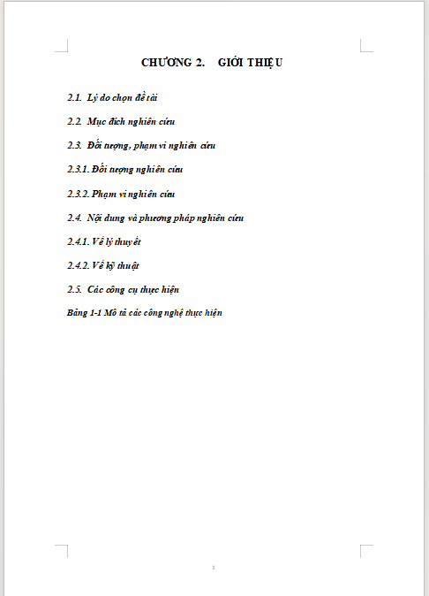

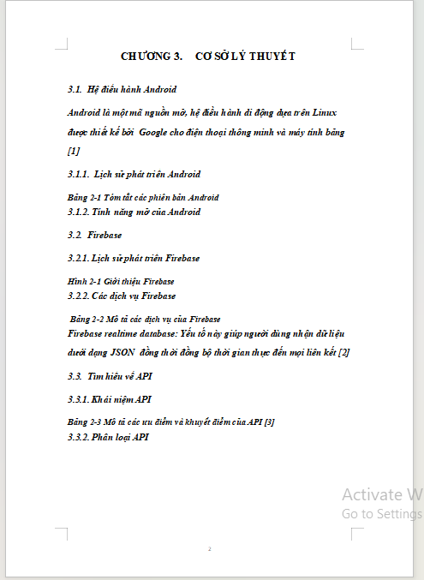

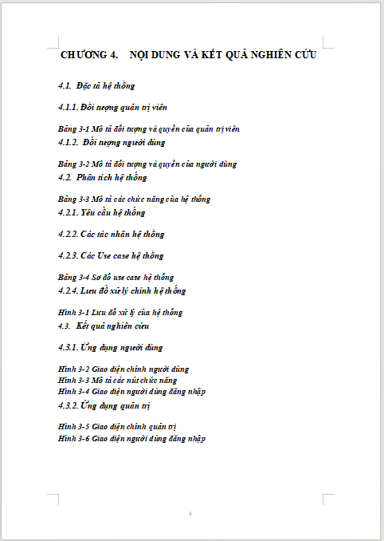

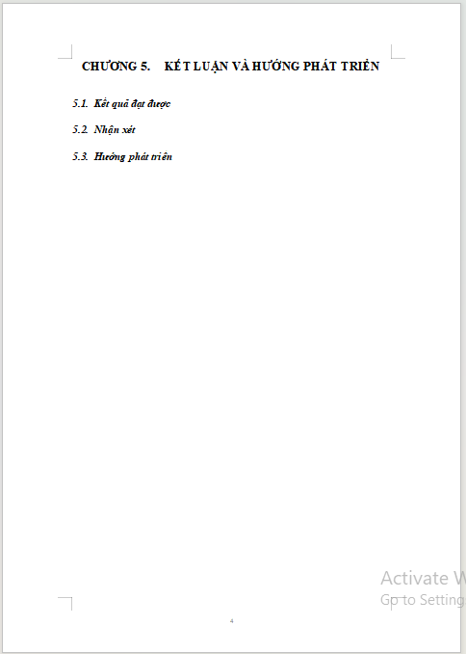

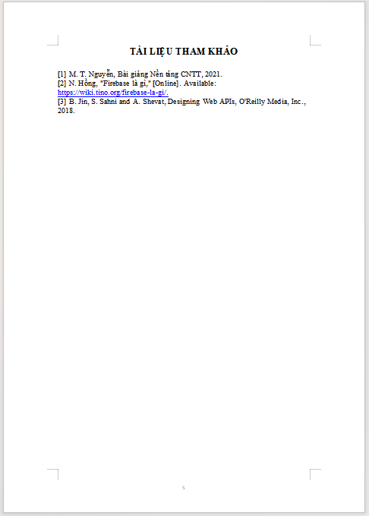

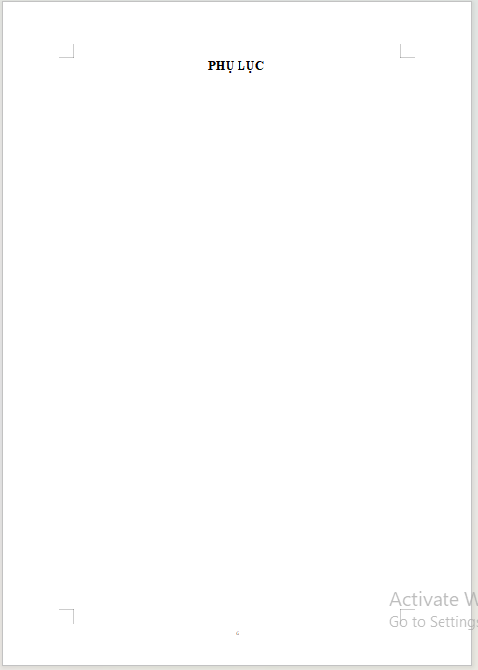

Bài thực hành số 3 - Google Docs
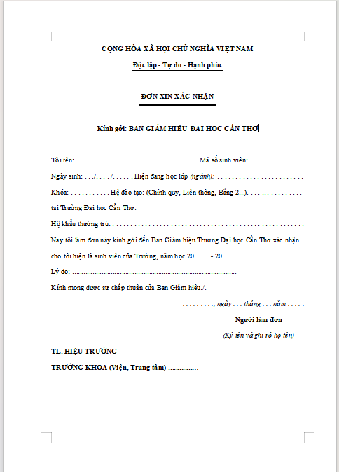

Lab03: Microsoft Excel và Google Sheet

Microsoft Excel

Nhập dữ liệu vào các Sheets

Sheet “Tổng hợp điểm”
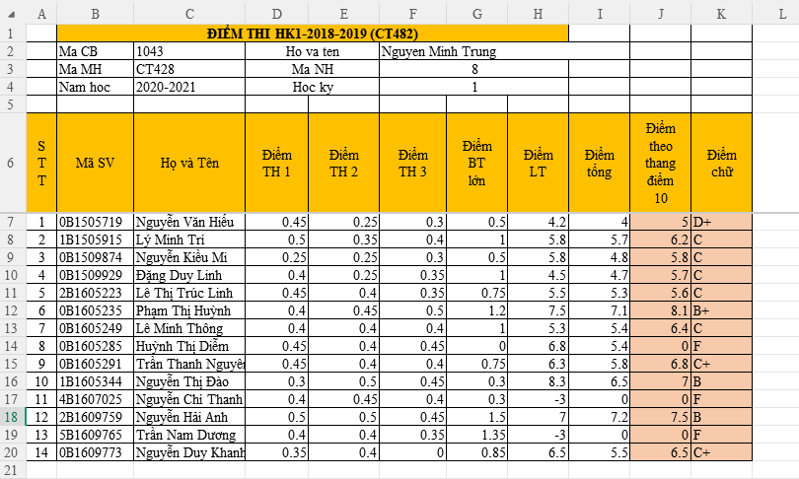

Sheet “Điểm thực hành các buổi”
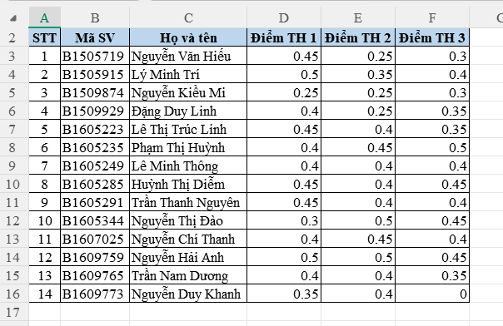

Sheet Điểm bài tập lớn
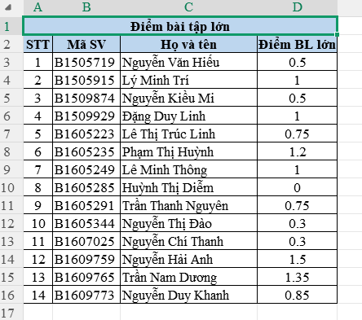

Sheet Điểm lý thuyết
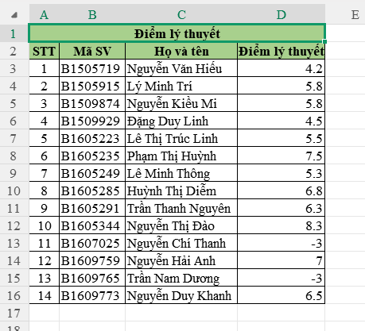

Sheet Các bảng tham chiếu & Thống kê
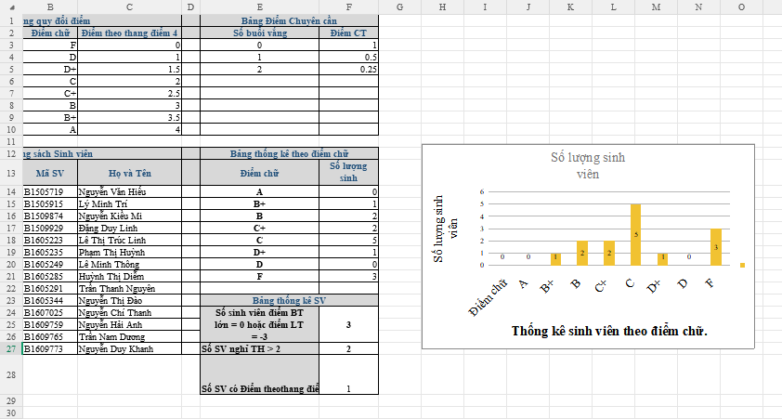

Google Spreadsheet

Sheet “Tong”
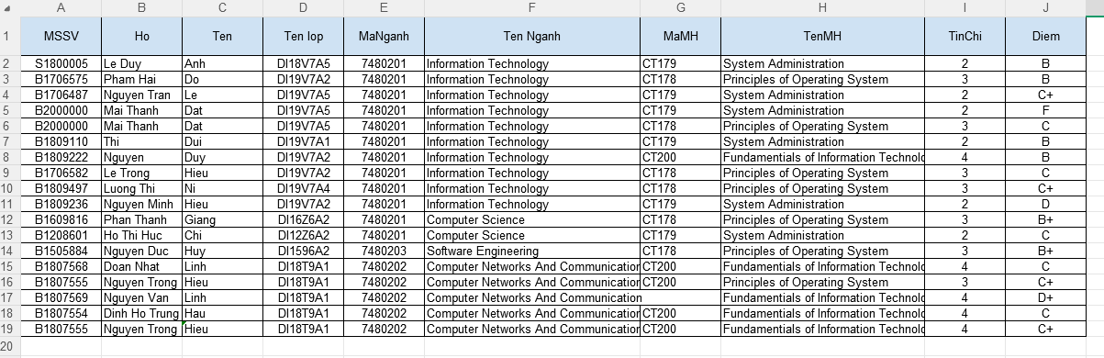

Sheet “1. SV nganh CNTT”
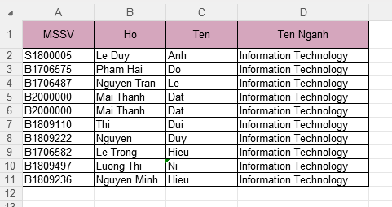

Sheet “2. SV lop_DI18T9A1 mon NT_CNTT”
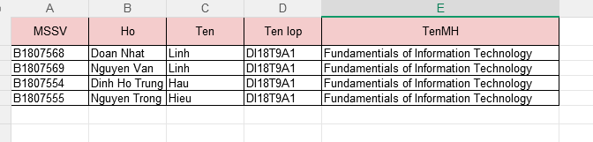

Sheet “3. SV_Diem_D_F”
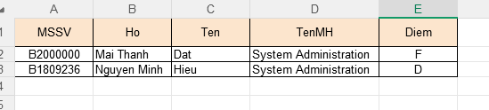

Sheet “4. SV dang ky hoc hon 1 mon”

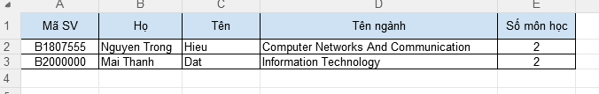

Lab04: Microsoft Powerpoint

Bài thực hành số 1
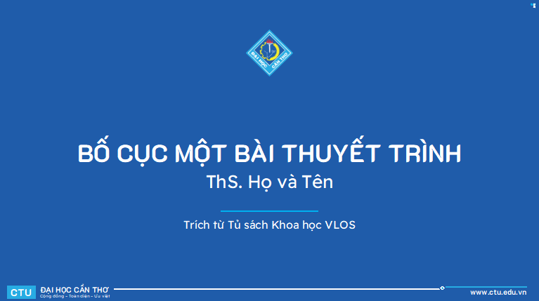

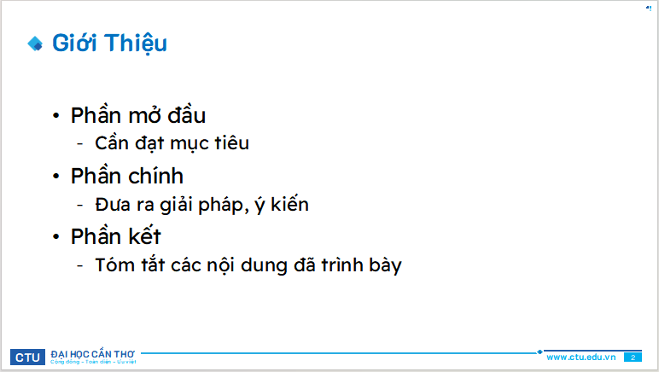

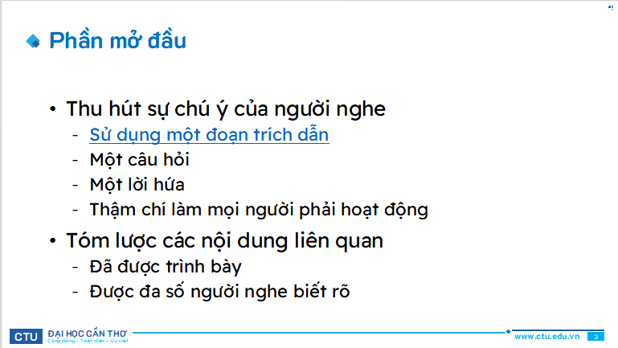

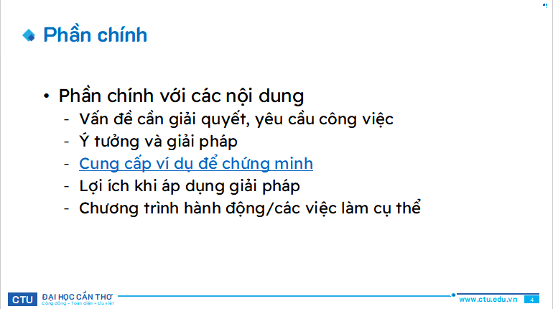

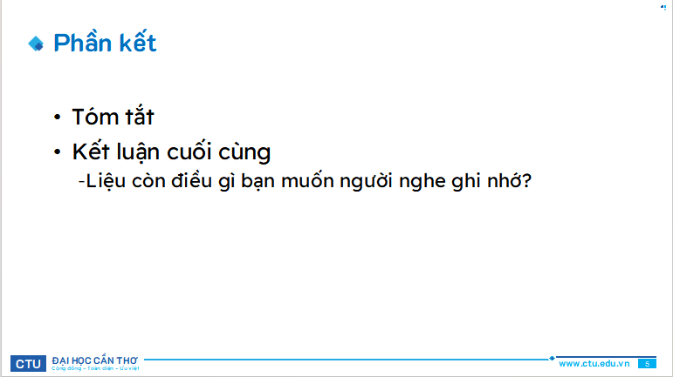

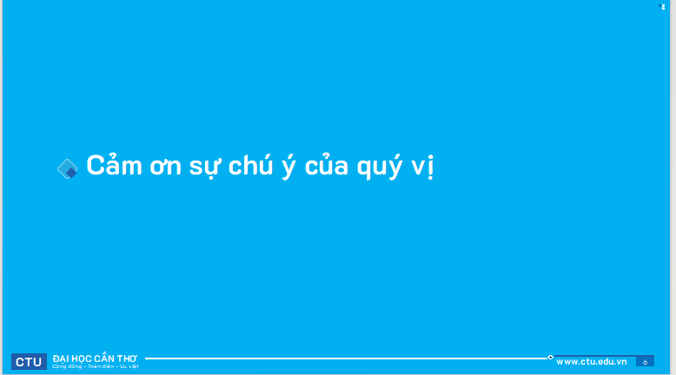

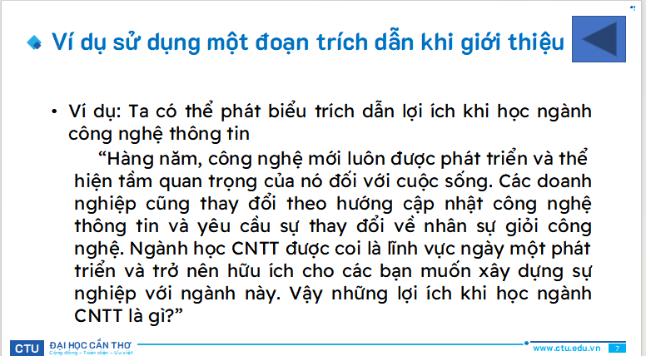

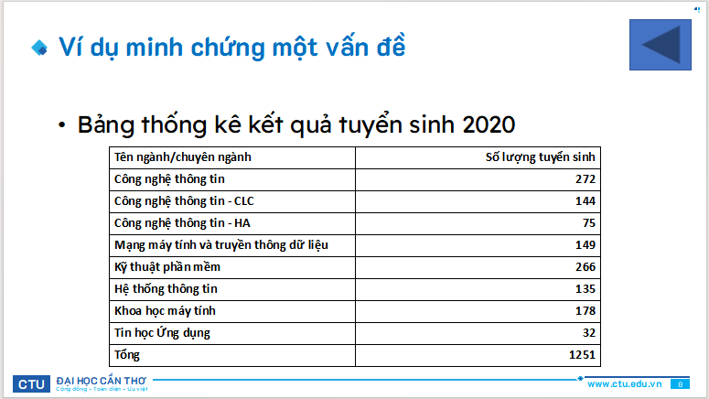

Bài thực hành số 2
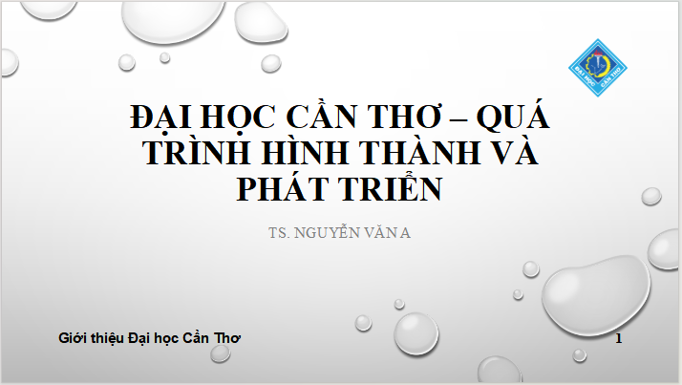

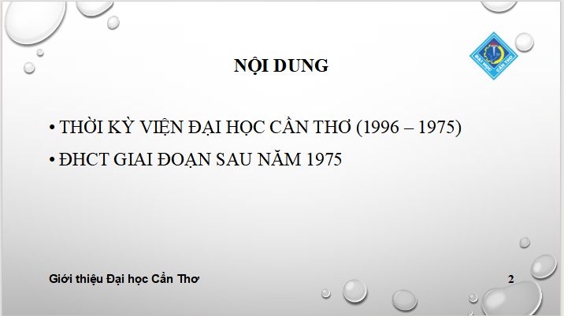

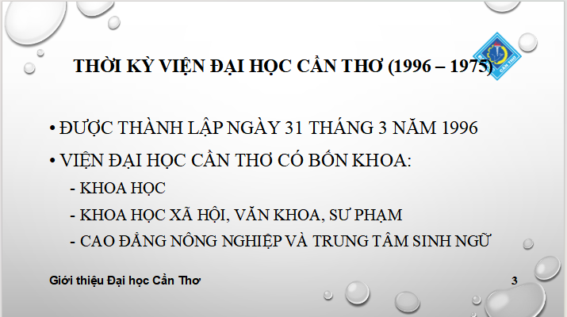

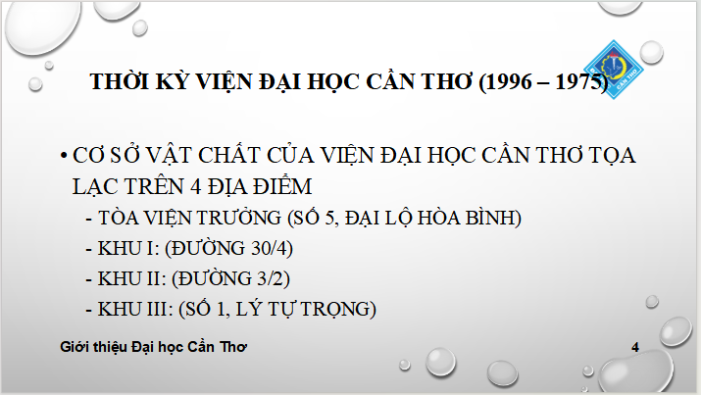

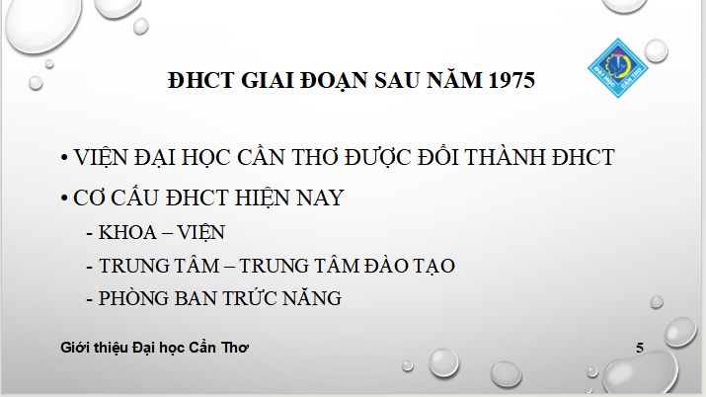

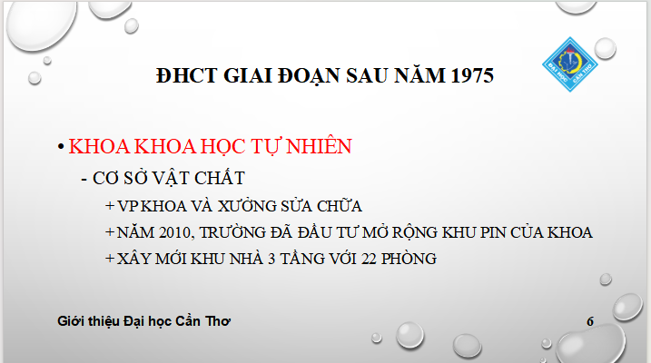

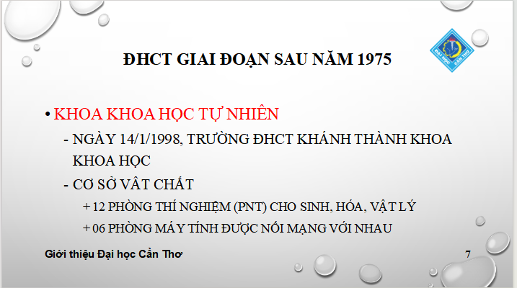

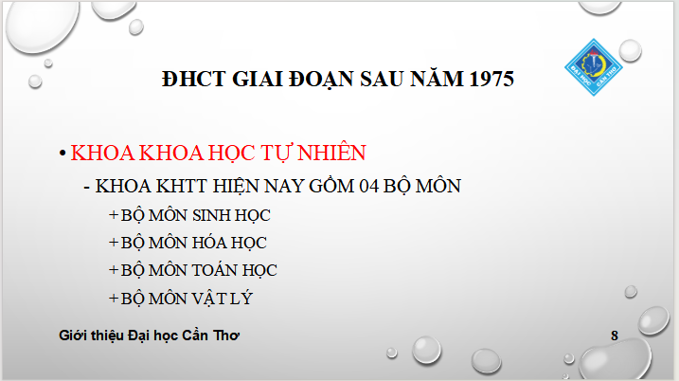

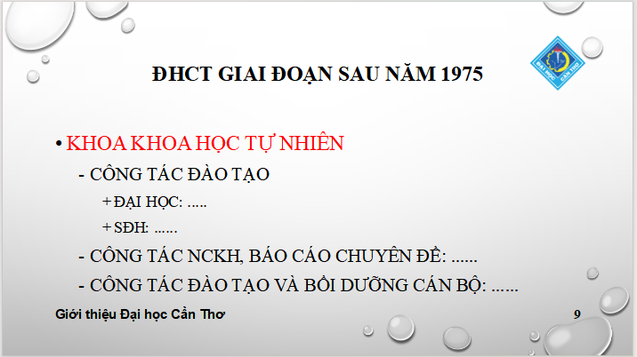

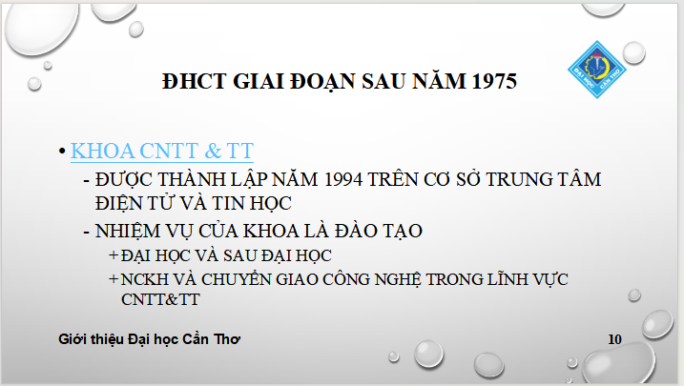

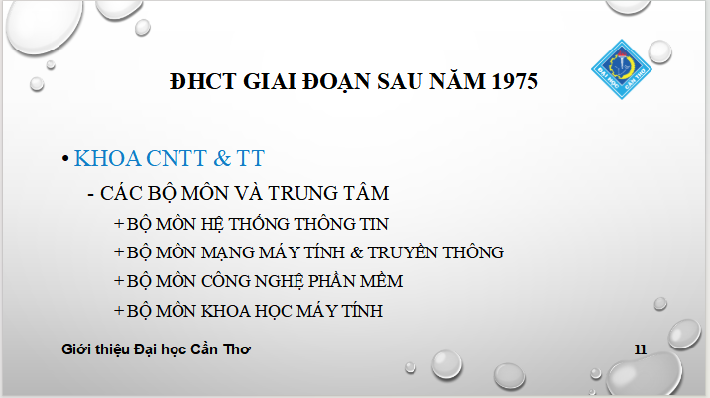

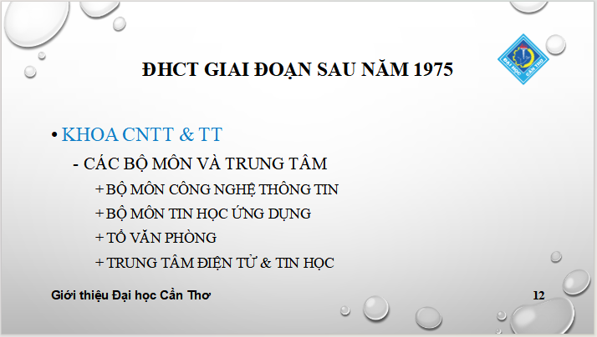

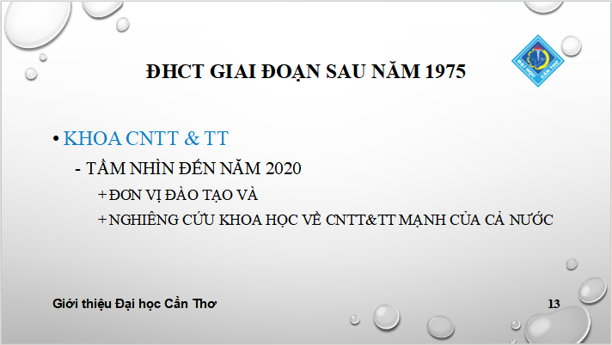

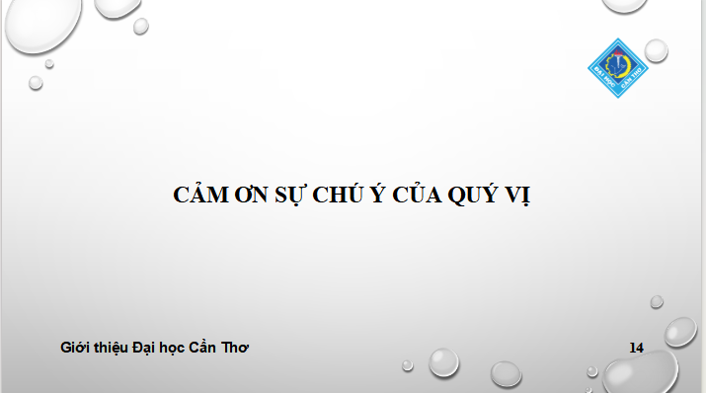

Lab05: Tạo, quản lý và chia sẽ nội dung số
Link GitHub: https://github.com/thub2604675-lth/CT005_B2604675_Lab05

